文件說明 | 20130624(3.x)安裝開發環境
EF版本 | □SP6 □SP7 □7.X □2.X ■3.X |  |  | 發行範圍 | ■對內 □對外
撰寫人 | 陳威弟 | 撰寫日期 | 2013/06/24 | 修改人 | 陳威弟 | 修改日期 | 2014/01/20
相關程式
- 需事先安裝好IIS(全部安裝)，可開啟IE測試http://127.0.0.1 看是否有回應。
- 複製AP主機
D:\EasyFlow\EFNET
C:\inetpub\wwwroot\webctrl_client
D:\EasyFlow\Tools\RegCOMPlus
D:\EasyFlow\Tools\RegTool
四個資料夾到本機電腦相對應的位置。
- 建立本機EFNET應用程式集區，並修改集區設定
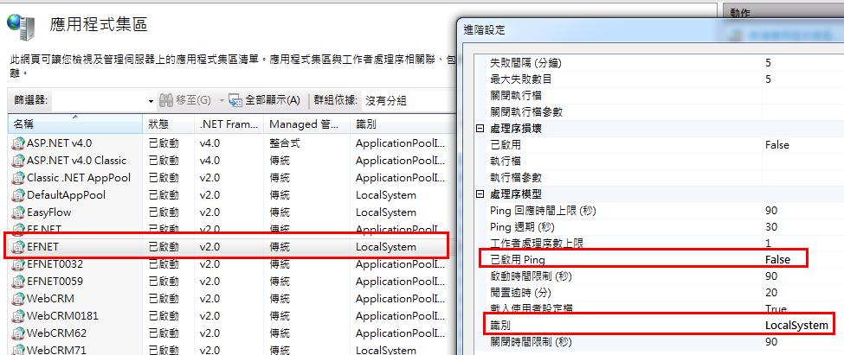
- 建立本機應用程式EFNET
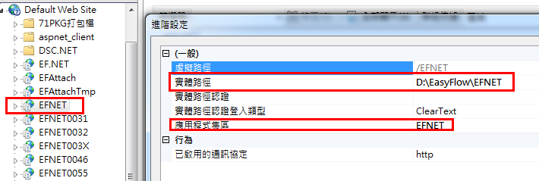

- 若使用AD帳號登入請確認Windows驗證有開啟，並停用匿名驗證
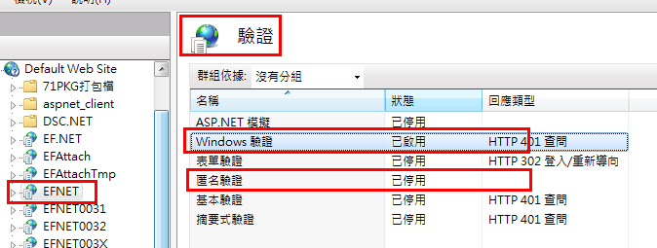

- 開啟本機Web.Config檔，新增AuthorizationIP 授權主機URL位置。
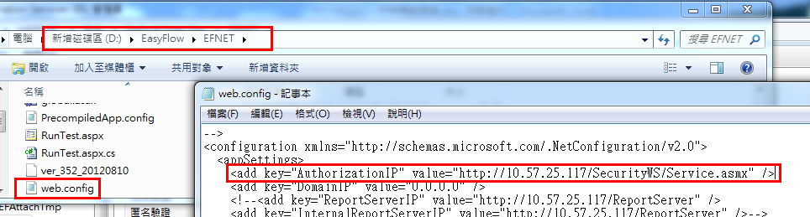
- 確認本機連線資訊與主機的SecurityWS一致。
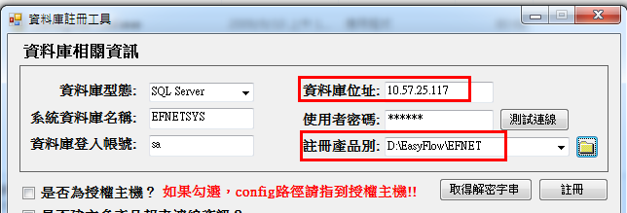

- 註冊加解密元件，記得要使用Administrator身分開啟工具，避免權限不足的問題，先反註冊再註冊。
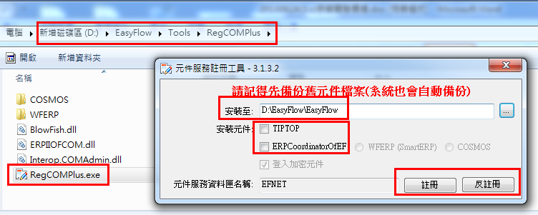
- 確認本機是否有C:\inetpub\wwwroot\webctrl_client資料夾，若無複製主機對應目錄到本機。
- 遇到本機無法登入時，問題排除步驟
  - 確認主機SecurityWS是否正常，打開IE輸入
http://10.57.25.117/SecurityWS/Service.asmx
  - 確認步驟六、七、八是否有異常。

